AI写长篇小说有坑，短篇故事写作的方法和内容创作工作流｜公众号写短篇被忽略的红利，很多人还不知道
错了，大错特错！
不少人从一开始就想着写长篇小说，觉得字数越多越有成就感，我建议这类人中尤其是刚入门或文笔不好的人先停下来，因为长篇真不是最优解。
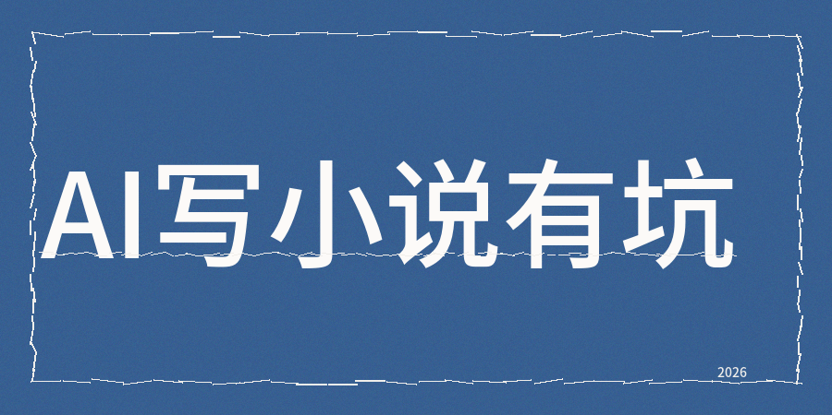
当作者把小说文字写到8万字左右的时候，发现世界观存在前后不一致的情况，
且角色性格不够稳定，使得读者读到一半就不再追更了。
这类情况并非个例，在小说的圈子里，超六成新人创作的作品在10万字左右就会卡，
不是故事本身没吸引力，是确实没法支撑更冗长的篇幅。
公众号已经开启小说合集功能，有不少人没留意到这个进入的渠道。
另外短篇作品试错时所付出的成本相当低，一篇字数处于八千到两万字之间，花费1天左右的时间就能完成创作，接着去检验效果以及读者反馈，
你不用耗费大半年的时间去创作一部有着失败风险的长篇作品，这样就能迅速对自己选题的方向以及文字方面的节奏进行验证。
公众号写短篇故事或者小说的时候，有几个关键的要点需要妥善处理好。
【1】公众号写短篇小说和故事的时候，要创建新的小说合集，
不能随意地把短篇混杂到普通文章当中，因为平台的内容分发规则有差异，小说合集会同步到小说小程序里。
且文章的顶部会出现额外的跳转入口，同时在文末还存在上下篇切换的按钮，这样读者在追更的时候感觉就不一样了，
如果用普通合集来发布，就相当于放弃了平台分发的优势。
【2】另外涉及到合集认证的操作，
要登录电脑端进行小说合集认证，只有小说合集认证通过了以后，你写的小说和故事才有相关入口扶持。
【3】同时要解决短篇小说和故事同质化问题
关于怎么解决这个问题，我有一套已经被证实有效的办法，其中关键点是用心仔细地打磨大纲。
很多人拿到AI输出的小说文稿就直接发布，这是错误的做法，而且短篇也要有结构框架，要把主角是谁、想要什么、为什么有难处、失败会怎样用一句话讲明白，
【4】另外每次写短篇之前，都会花上30分钟专门去梳理这条主要线索。
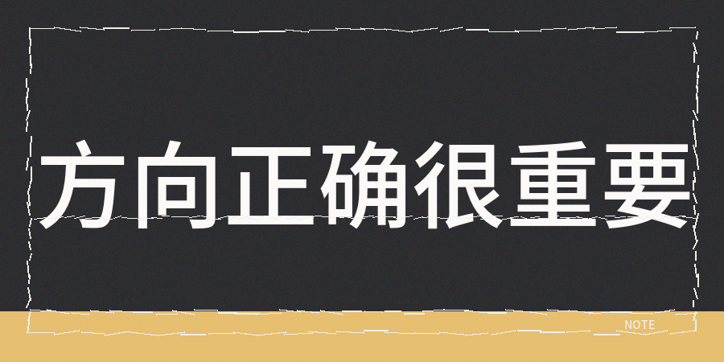
完成写作流程后，需要做好相关内容的检查，自己都不读一遍就发，这是找坑踩。

重点看看小说和短篇故事AI辅助创作占比有没有超过30%，以及是否存在同质化模版的问题，如果自己判断不了，也可以参考类似contentany AI检测、同质化检测和人性化润色的方法。

只注重产出的速度，却忽视了内容的质量，如果内容是机器批量的，读者不会认同，平台也不会给推荐。
同时存在一个很多人都不清楚的点，短篇最为关键的价值不是单篇所获取的收益，
是能够迅速获取反馈，你用短篇去对10个选题方向测试，
首先要找到读者真正喜欢的方向，之后再去创作长篇，这样成功的概率会大得多。
读者的耐心极为有限，前三个段落决定了能否留住读者继续读下去，尤其对于短篇，没机会慢慢引入情境，
所以写作时选对正确路径比盲目努力重要要多。

